‘5G V2X로 서울시 교통 안전 업그레이드’
SKT, 서울시 C-ITS 실증사업 완수
- 시내 151㎞ 구간에 1735개 정보센서 설치해 각종 교통안전정보 알림 제공
- 대중교통 1700대에 5G ADAS 장착해 교통정보 실시간 분석 및 HD맵 구축
- 확보 교통정보의 민간 내비 업체 제공 위한 플랫폼 2022년 내 선보일 예정
※ 엠바고: 오전 10시 이후(온라인 기준) 활용 부탁 드립니다.
※ 금일 서울시도 유관 보도자료 배포 예정이니 참고 바랍니다.
[2021. 6. 8]

SK텔레콤(대표이사 박정호, www.sktelecom.com)은 서울시내 차량과 보행자, 교통 인프라 등 모든 것을 5G로 연결하는 차세대 지능형 교통 시스템인 ‘C-ITS(Cooperative-Intelligent Transport Systems)’ 실증사업을 6월말 성공적으로 마무리 짓고 상용화에 돌입할 계획이라고 8일 밝혔다.

지난 2019년 초 시작된 서울시 ‘C-ITS’는 이달 말 실증사업 종료를 앞두고 있다. SKT는 서울시와 함께 성공적인 ‘C-ITS’ 실증사업을 위해 ▲시내 주요 도로에 5G 센서∙IoT 구축 ▲시내버스∙택시에 5G ADAS(Advanced Driver Assistance Systems, 첨단 운전자 지원 시스템) 장착 ▲자율주행 테스트베드 조성 등을 진행해 왔다.

서울시는 ‘C-ITS’ 실증사업에 대한 성과를 오는 12일까지 상암 에스플렉스센터에서 소개하는 것은 물론, 구축된 자율주행 테스트베드에서 커넥티드(Connected) 버스와 자율주행차 체험행사를 진행한다.

■ 1,735개 5G 센서에서 일평균 6,700만건 이상 ‘교통안전정보’ 제공

SKT는 이번 서울시 ‘C-ITS’ 실증사업 완수를 통해 자율주행시대의 개막에 앞서 차량이 다른 차량이나 보행자, 다양한 교통 관련 인프라와 정보를 교환하는 기술인 5G 기반 V2X(vehicle to everything)를 세계 최초로 선보였다.

이를 위해 SKT는 서울 시내 중앙버스전용차로 중심으로 151㎞에 달하는 주요 도로 및 신호등에 1,735개의 5G 센서를 부착하고 서울 시대 다양한 교통상황을 실시간으로 확인해 왔다.

SKT는 IoT 센서를 통해 확보된 정보들이 하루 평균 ▲보행신호 및 보행자 접근 관련 4,300만건 ▲포트홀 관련 580만건 ▲승강장 혼잡 관련 52만건 등의 알림*으로 발송되어 운전자들의 안전운전을 돕고 있다고 밝혔다.
※ 알림은 발생지역 주변의 수신 가능 차량에 보내진 건수

또한, 위치기반 교통정보나 위험구간, 무단횡단 보행자 접근, 터널사고 정보, 추월차로 통과 감지 등 일평균 6,700만건에 달하는 다양한 교통 관련 정보들이 실증사업 참가 대중교통 운전자들에게 제공되고 있다.

특히 전방 교차로의 신호등 색상과 앞으로 녹색신호의 초 단위 잔여시간까지 안내하는 서비스 등도 구현했다.

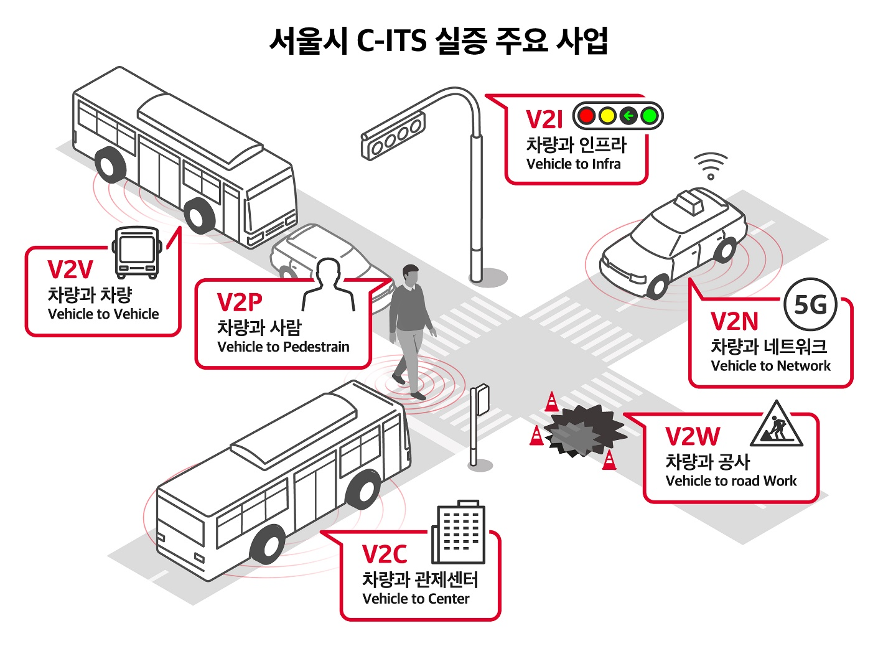

■ 5G ADAS , 대중교통 1,700대에 장착돼 도로교통 ‘업그레이드’

서울시와 SKT는 도로와 신호등 외에도 차량과 교통 인프라 간 V2X 실증사업을 위해 시내버스 1600대와 택시 100대에 5G ADAS와 전용 단말 등을 설치해 운영 중이다.

5G ADAS는 차선 이탈방지 경보, 전방 추돌 방지 등 운전자의 안전운전을 돕는 시스템으로, 서울시 ‘C-ITS’ 실증사업을 통해 대중교통수단에 접목되어 서울 시민의 안전한 버스와 택시 이용을 지원하고 있다.

특히, 5G ADAS는 비전(Vision) 기술을 통해 표지판, 도로 표시, 공사 정보, 포트홀 등 124종의 도로교통 정보를 실시간으로 확인하고, 클라우드에서 AI가 분석해 실시간으로 자율주행시대의 핵심 인프라인 ‘HD맵(고정밀 지도)*’에 정보를 반영한다.
※ HD맵 : 자율주행차량에 오차범위 10㎝ 이내의 정밀한 도로 및 주변 지형 정보 등을
제공하는 지도

SKT는 AI와 클라우드 기술을 활용해 실시간 도로 파손 정보를 파악하고 이를 서울시에 빠르고 정확하게 도로교통 정보를 제공해 시민들의 교통환경 안전성 제고에 기여할 수 있을 것으로 기대했다.

■ 테스트베드 오픈해 자율주행시대 위한 생태계 조성에도 박차

SKT는 서울시와 상암 DMC에 자율협력주행 테스트베드를 구축하고 산(産)∙학(學) ∙연(硏)에 무료로 개방해 관련 생태계 조성에도 박차를 가하고 있다.

특히, 자율주행 및 커넥티드 버스는 성과보고회는 물론, 오는 12일까지 열리는 2021서울 스마트 모빌리티 엑스포 행사(6/10~12)에서도 일반 시민들이 체험할 수 있도록 할 예정이다.

또한, 서울시와 SKT는 ‘C-ITS’를 통해 확보한 교통신호 및 안전정보를 민간 내비게이션 제공 업체들에게 5G로 제공하고, 이들 업체들은 해당 정보를 자사 서비스 이용자들에게 실시간으로 제공할 수 있도록 관련 플랫폼을 구축 중에 있다. 해당 플랫폼은 오는 2022년 내 완성될 예정이다.

SKT는 이번 실증사업 완수를 통해 5G 기반의 V2X 서비스가 성공적으로 운영될 수 있음을 확인했다며, 향후 5G 기반 자율주행 실증이 본격화되는 기반이 될 것이라고 밝혔다.

신용식 SKT IoT CO장은 “서울시 C-ITS 실증사업은 대한민국 모빌리티가 5G 기반으로 진화하는 출발선이 될 것”이라며 “앞으로도 글로벌 최고 수준의 5G 기술로 자율주행시대를 준비해 나가겠다”고 밝혔다.

※ 사진설명
- 사진 1&2: SKT는 서울시내 차량과 보행자, 교통 인프라 등 모든 것을 5G로 연결하는 차세대 지능형 교통 시스템인 ‘서울시 C-ITS’ 실증사업을 월말 성공적으로 마무리 짓고 상용화에 돌입한다고 8일 밝혔다. 사진은 ‘서울 미래 모빌리티 센터 관제실’에서 ‘C-ITS’를 점검하는 모습.

- 사진 3: SKT는 서울시내 차량과 보행자, 교통 인프라 등 모든 것을 5G로 연결하는 차세대 지능형 교통 시스템인 ‘서울시 C-ITS’ 실증사업을 월말 성공적으로 마무리 짓고 상용화에 돌입한다고 8일 밝혔다. 사진은 실제 5G ADAS와 전용 단말을 갖춘 커넥티드 버스의 주행 모습.

▶ 관련문의: SK텔레콤 PR실 기업PR팀 문진호 매니저 (02-6100-3837)

<끝>

